Правила поведінки учнів у закладі освіти

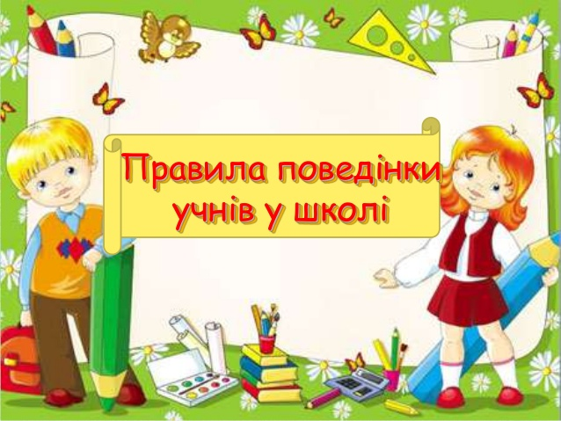

Правила поведінки учнів базуються на законах України, постановах Міністерства освіти та науки України та органів місцевого самоврядування, Статуті школи

1. Заборонено приносити до школи предмети або речовини, які можуть зашкодити здоров'ю та безпеці оточуючих або завадити проведенню навчального процесу.
2. Паління та вживання алкогольних напоїв на території школи категорично заборонено.
3. До закінчення уроків учень може залишити територію школи тільки з дозволу класного керівника або чергового адміністратора.
4. Учень має бути ввічливим у спілкуванні з учителями, працівниками, батьками інших учнів, а також з учнями.
5. Учні повинні дбайливо ставитися до шкільного майна та речей, що належать вчителям та іншим учням.
6. Забороняється брати без дозволу чужі речі. За пошкоджене шкільне майно батьки учня зобов'язані відшкодувати збитки.

Правила поведінки під час перерви

Під час перерви учень зобов'язаний прибрати своє робоче місце й підготуватися до наступного уроку.
Під час перерви забороняється:
— бігати сходами, коридорами та в класних приміщеннях;
— штовхатися або грати у м'яча у шкільних приміщеннях сваритися між собою та зі сторонніми людьми, битися у шкільній їдальні учні повинні виконувати вимоги вчителів, працівників їдальні та чергових і дотримуватися черги.

Правила поведінки на уроках

1. Учні зобов'язані приходити до школи за 10—15 хвилин до початку занять.
2. Одяг учнів має бути чистим і охайним та відповідати вимогам, викладеним у Статуті школи.
3. Учні входять до класу за дзвоником. Запізнюватися на уроки без поважних причин заборонено.
4. Під час уроку не можна створювати галас, без дозволу підводитись, відвертати увагу інших учнів від уроку.
5. Заборонено виходити з класу без дозволу вчителя
6. Урок закінчується тоді, коли вчитель оголосив про це. Тільки після цього учні можуть йти на перерву.
7. Учні повинні охайно вести щоденник і давати його вчителю без будь-яких заперечень.
8. Учень повинен дбайливо ставитися до своїх підручників та зошитів.
9. Учні зобов'язані знати і дотримуватися правил техніки безпеки як під час уроків, так і після їх закінчення.

